**Отчет управления молодежной политики администрации города Оренбурга**

**о результатах своей деятельности за 2024 год**

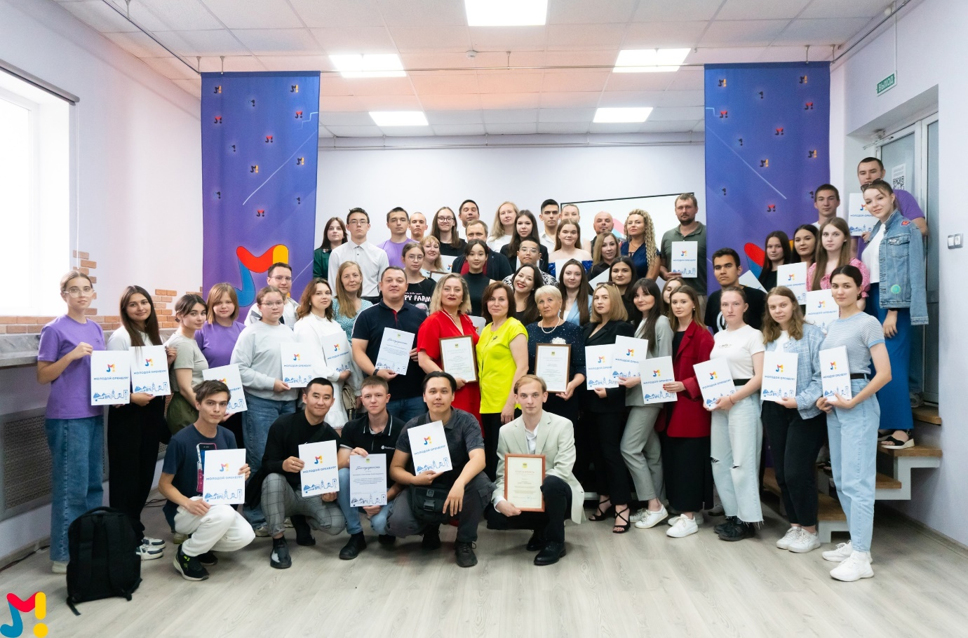

*«Россия верит в молодежь и строит страну возможностей для нее»*,

заявил Президент РФ Владимир Владимирович Путин, объявляя об открытии Всемирного фестиваля молодежи в Сочи (март 2024).

Администрации города Оренбурга в соответствии с действующим законодательством в 2024 году осуществляла реализацию единой молодежной политики с детьми и молодежью на территории муниципального образования «город Оренбург».

Полномочия (функции) по реализации единой молодежной политики осуществляло управление молодежной политики администрации города Оренбурга, а именно:

1. Разрабатывало и реализовывало целевые социальные программы   
и мероприятия, направленные на социальную поддержку молодежи, осуществляло анализ их выполнения.

 2. Осуществляло деятельность по выявлению, поддержке и развитию общественно значимых инициатив молодежи.

 3. Способствовало деятельности органов молодежного самоуправления, общественных и других организаций в вопросах формирования и реализации молодежной политики в городе.

 4. Оказывало консультативную, методическую помощь отраслевым (функциональным) органам администрации города Оренбурга, организациям   
и предприятиям всех форм собственности по вопросам, относящимся   
к его компетенции.

 5. Осуществляло сбор, обработку и анализ информации о социально-экономическом положении молодежи Оренбурга.

 6. Организовывало с привлечением специалистов, экспертов и иных организаций проведение научных исследований, прогнозов в области экономики, социологии, психологии, имеющих отношение к молодежной политике.

 7. Устанавливало обмен информацией, осуществляло совместную деятельность по вопросам социальной политики с органами других территорий,   
а также зарубежными общественными и государственными организациями.

 8. Обеспечивало координацию и методическое руководство деятельностью муниципального учреждения в сфере молодежной политики.

 9. Осуществляло контроль за деятельностью муниципального учреждения   
в сфере молодежной политики, проводило анализ его деятельности и др.

1. По данным Росстата Оренбургской области в городе Оренбурге общая численность зарегистрированной молодежи (14-35 лет) в 2024 году составила 140 192 человека (26,1 % от общей численности населения муниципального образования «город Оренбург») в 2023 г. –144 562 человека (26,1% от общей численности населения муниципального образования «город Оренбург»).

К сожалению, сохраняется тенденция к уменьшению численности молодежи.

Это связано в первую очередь с оттоком молодежи в крупные города   
по экономическим причинам и изменением предпочтений в сфере образования.

Управление молодежной политики администрации города Оренбурга в свою очередь проводило различные мероприятия, в т.ч. вовлекая молодежь в волонтерскую и социально-значимую деятельность. В 2024 году в мероприятиях управления молодежной политики администрации города Оренбурга приняло участие 408,7 тыс. человек, в 2023 – 405,5 тыс. человек.

2. Для осуществления полномочий в сфере реализации молодежной политики Администрацией города Оренбурга эффективно реализовывалась муниципальная программа «Молодой Оренбург» на 2020-2025 гг. утвержденная постановлением Администрации города Оренбурга от 21.10.2019 № 3014-п «Об утверждении муниципальной программы «Молодой Оренбург».

На выполнение муниципальной программы «Молодой Оренбург» в 2024 году было предусмотрено 32 218, 529 тыс. руб.

Фактические расходы на реализацию программных мероприятий составили 296, 394 тыс. руб., что составило 94 %.

3. Мероприятия проводились по следующим направлениям:

содействие молодежи в выборе профессии и ориентировании на рынке труда;

развитие гражданственности и патриотизма в молодежной среде;

формирование социально активной позиции молодежи;

поддержка и развитие добровольчества;

поддержка и развитие творческого и научно-технического потенциала молодежи;

развитие международного, межрегионального и межмуниципального сотрудничества в молодежной среде;

развитие информационного пространства в молодежной среде;

пропаганда здорового образа жизни среди молодежи;

профилактика экстремизма в молодежной среде.

* 1. Мероприятия, направленные на содействие молодежи в выборе профессии и ориентировании на рынке труда.

1. 25.09.2024 с целью оказания подросткам и молодежи города Оренбурга консультационных услуг по профессиональной ориентации, профессиональному обучению управлением молодежной политики администрации города Оренбурга совместно с МАУ «Молодежный центр города Оренбурга» проведена Ярмарка вакансий учебных мест «Твой выбор – твои возможности».

В рамках Ярмарки работали информационные площадки высших, средних профессиональных образовательных организаций, на которых старшеклассникам  
и студентам средних профессиональных образовательных организаций была предоставлена возможность ознакомиться с информацией об условиях поступления в образовательные организации и учебно-курсовой базе. Для участников был проведен лекторий «Какие компетенции необходимы, чтобы быть востребованным на рынке труда?». Количество человек, принявших участие в ярмарке – 6 тыс. чел.;

1. в целях содействия в трудоустройстве несовершеннолетних на базе Центра занятости населения города Оренбурга и Оренбургского района по адресу:   
   г. Оренбург, ул. Пушкинская, 14, с мая по август 2024 осуществлял работу   
   консультационный пункт по содействию в трудоустройстве несовершеннолетних в летний период. В данный период за консультацией обратились 1481 подросток, трудоустроены 812 человек, из них 16 подростков были трудоустроены в МАУ «Молодежный центр города Оренбурга».
   1. Мероприятия, направленные на развитие гражданственности и патриотизма в молодежной среде.
2. проведено 4 тематических мероприятия, посвященных памятным датам и направленных на популяризацию среди молодежи знаний о государственных символах Российской Федерации:

«Уроки мужества» (в течение года по отдельному графику) – количество проведенных уроков – 32 ед.;

возложение цветов к памятникам и мемориалам (в течение года по отдельному графику) – количество организованных возложений – 7;

22.04.2024 – 09.05.2024 – акция «Георгиевская ленточка»;

07.05.2024 – акция «Помним! Чтим!» на Кладбищенском комплексе «Степной»;

18.08.2024-22.08.2024 – мероприятия, приуроченные ко Дню флага.

2) проведено 1 мероприятие, направленное на гармонизацию межнациональных отношений:

20.09.2024 – игра по станциям «Нити дружбы» в рамках Дня Мира в парке Перовского с участием 250 чел.;

3) проведено 1 мероприятие, направленное на гражданское воспитание и повышение правовой культуры молодежи:

08.06.2024 – 12.06.2024 – мероприятия, приуроченные ко Дню России.

Численность молодежи, принявшей участие в мероприятиях – 66,5 тыс. чел. (по данным журнала регистрации молодежных мероприятий/просмотров управления молодежной политики).

* 1. Мероприятия, направленные на формирование социально активной позиции молодежи.

1) 27.06.2024 – церемония награждения «За вклад в развитие молодежной политики муниципального образования город Оренбург»;

24.11.2024 – церемония награждения победителей ежегодного городского конкурса «Студент года – 2024»;

26.12.2024 – церемония награждения «За вклад в развитие молодежной политики муниципального образования «город Оренбург» по итогам 2024 года.

1. проведено 1 мероприятие, направленное на содействие развитию органов студенческого и ученического самоуправления:

28.11.2024 – 01.12.2024 – Слет студенческого актива города Оренбурга «МОСТ 2024». Количество участников слета – 100 чел.;

1. проведено 4 мероприятия, направленных на развитие молодежных совещательных структур и молодежного самоуправления – 4 заседания Молодежной Палаты города Оренбурга;
2. предоставлено 5 грантов в форме субсидий молодежи (физическим лицам)   
   для реализации социально значимых проектов на общую сумму 100 тыс. руб. Заключены соглашения со следующими физическими лицами:

Усенко С.Д. проект «Музыкальный квиз для всей семьи»;

Баканов С.А. проект «Настольная игра «Промышленное Оренбуржье: путь к успеху»;

Гнедаш Д.С. проект «Командно-ролевая игра «СтаничникЪ»;

Дурткаринова К.А. проект «Образовательная платформа «#ПроЗдоровье» для несовершеннолетних, состоящих на учете»;

Новоселова А.Д. проект «Образовательно-реабилитационный проект для студентов с ограниченными возможностями здоровья Психологический клуб «Познай себя».

Все проекты реализованы в отчетном году.

* 1. Мероприятия, направленные на поддержку и развитие добровольчества.

Одним из приоритетных направлений управления молодежной политики администрации города Оренбурга является поддержка и развитие добровольческой (волонтерской) деятельности.

1. С 2020 года Волонтерский центр города Оренбурга, основной целью которого является поддержка и развитие добровольческой (волонтерской) деятельности, выполняет задачи ресурсного центра.

Волонтерский центр города Оренбурга является структурным подразделением муниципального автономного учреждения «Молодежный центр города Оренбурга», который работает по направлениям деятельности:

социальное;

спортивное;

событийное;

экологическое волонтерство;

волонтерство в сфере культуры;

волонтерство в чрезвычайных ситуациях;

корпоративное и медиа волонтерство;

волонтерство в сфере оказания помощи детям;

волонтерство в сфере благоустройства территории.

1. Волонтерский центр города Оренбурга – это главная площадка всех волонтеров Оренбурга. С 2016 года Волонтерский центр входит в состав Ассоциации волонтерских центров. В июне 2024 года в рамках Добро.Конференции в городе Москва коллектив МАУ «Молодежный центр города Оренбурга» был отмечен благодарственным письмо «За вклад в развитие Ассоциации волонтерских центров и добровольческое движение в России» за подписью Президента Российской Федерации В.В. Путина.
2. Волонтерским центром города Оренбурга в добровольческую деятельность было вовлечено 24671 волонтер путем участия в 217 мероприятияхразличного уровня;
3. Волонтерским центром города Оренбурга было организовано и проведено 20 мероприятий, направленных на вовлечение молодежи в добровольческую деятельность;
4. продолжено взаимодействие с руководителями волонтерских центров образовательных организаций, общественных объединений и инициативных групп молодежи 40 организаций города Оренбурга;
5. в течение года проводились информационные встречи с молодежной аудиторией. В рамках встреч обсуждались вопросы участия добровольцев в мероприятиях Волонтерского центра города Оренбурга, особенности работы с добровольцами, система мотивации и поощрения добровольцев и т.д.;
6. организована работа муниципального волонтерского штаб по отбору общественных территорий, подлежащих благоустройству в рамках реализации федерального проекта «Формирование комфортной городской среды»;
7. организована работа муниципального штаба волонтеров Всероссийской акции взаимопомощи [#МыВместе](https://vk.com/im/convo/492699557?search=%23%D0%9C%D1%8B%D0%92%D0%BC%D0%B5%D1%81%D1%82%D0%B5&entrypoint=list_all) на базе МАУ «Молодежный центр города Оренбурга». В рамках деятельности муниципального штаба проводилась работа по вопросам помощи пострадавшим гражданам от паводковой ситуации в городе Оренбурге. За время работы штаба была оказана помощь более чем 16 000 пострадавших. Волонтеры были задействованы на складе гуманитарной помощи, в восстановлении домов, эвакуации жителей. Всего в работу штаба было вовлечено более 13 000 волонтеров.
8. Региональный проект «Социальная активность».

В соответствии с Соглашением о реализации мероприятий регионального проекта «Социальная активность» на территории муниципального образования «город Оренбург» от 03.03.2021 № 80 реализуется проект «Социальная активность», направленный на развитие добровольчества (волонтерства), развитие талантов   
и способностей у детей и молодежи путем поддержки общественных инициатив   
и проектов. Финансирование проектных мероприятий в рамках указанного Соглашения не предусмотрено, мероприятия реализуются за счет финансовых ассигнований, выделенных из бюджета города Оренбурга на реализацию муниципальной программы «Молодой Оренбург».

Соглашением установлен показатель «Общая численность граждан Российской Федерации, вовлеченных центрами (сообществами, объединениями) поддержки добровольчества (волонтерства) на базе образовательных организаций, некоммерческих организаций, государственных и муниципальных учреждений,   
в добровольческую (волонтерскую) деятельность».

* 1. Мероприятия по поддержке и развитию творческого и научно-технического потенциала молодежи.

1. Проведено 10 мероприятий, направленных на вовлечение молодежи в творческую деятельность:

9 игр официальной Оренбургской лиги международного союза КВН;

01.02.2024-01.05.2024 – XXXIV ежегодный открытый фестиваль творчества «Студенческая весна на Николаевской – 2024» муниципального образования «город Оренбург», включающий в себя:

интерактивное шоу «Красная кнопка»;

конкурсная площадка музыкального и хореографического направления «Микс-Фреш»;

конкурсная площадка «Медиа площадка»;

конкурсная площадка театрального искусства «Браво – Бис»;

бардовская площадка «Квартирник»;

конкурсная площадка «Изобразительное искусство»;

гала-концерт ежегодного открытого фестиваля студенческого творчества «Студенческая весна на Николаевской».

Численность молодежи, принявшей участие в мероприятиях, – 65 тыс. чел.

2) проведено 1 мероприятие, направленное на развитие инженерного творчества в молодежной среде – Всероссийские соревнования по спортивному программированию в дисциплине «Программирование робототехники» (27-29.06.2024).

Численность молодежи, принявшей участие в мероприятиях, – 1 тыс. чел.

1. проведены 2 интеллектуальные игры:

интеллектуальная игра «Своя игра» на Международной выставке-форум «Россия» (13.01.2024);

интеллектуальный квиз, приуроченный ко Дню города Оренбурга.

Численность молодежи, принявшей участие в мероприятии – 8 тыс. чел.

1. организована работа 1 уличной творческой площадки, с 15.05.2024 по 26.09.2024 был реализован проект «Лето со смыслом». Еженедельно проводились следующие мероприятия:

«Читальный зал на траве» в парке Перовского с участием библиотек города Оренбурга;

фестиваль авторов-исполнителей «НЕКовер» (проект поддержки авторской музыки «НЕКовер» в формате квартирника, где молодые исполнители представляли песни собственного сочинения);

открытый кинопоказ для жителей города Оренбурга в парке Перовского;

социальный проект «Живые танцы»;

утренний мастер класс по программе «Zumba»;

Добровольческий фестиваль Первых;

Форма маркет в парке Перовского;

Мама маркет в парке Перовского;

Большой семейный фестиваль в парке Перовского;

Квартирник музыкального проекта «Твоя группа»;

Квартирник «О ренессанс»;

Бесплатный зумба-класс (мероприятие приурочено к кампании против рака молочной железы, организованного АНО «Рак победим» при поддержке Avon Россия);

Экологический фестиваль «Эко Оренбург»;

Спартакиада «Спорт-норма жизни».

Численность молодежи, принявшей участие в мероприятии – 40 тыс. чел.

5) организовано 1 городское мероприятие с участием 6 тыс. чел., посвященное Дню молодежи, в рамках которого был организован и проведен «Открытый микрофон». Всего было заявлено 29 номеров, количество участников 212.

* 1. Мероприятия, направленные на развитие информационного пространства в молодежной среде.

Анализ источников получения молодежью информации подтверждает общую тенденцию снижения значимости традиционных источников информации и увеличение электронных. Лидирующие позиции для молодежи занимают Интернет и телевидение.

Сегодня социальные сети являются мощным коммуникативным средством. Активно и полноценно функционирует сайт управления молодежной политики администрации города Оренбурга www.умп56.рф. На площадке социальной сети «ВКонтакте» работают: группа «Молодой Оренбург» и группа ежегодного открытого фестиваля творчества «Студенческая весна на Николаевской».

1. общее количество посещений/просмотров сообщества «Молодой Оренбург» в сети Интернет составило – 236,2 тыс. чел.;
2. в СМИ и сети Интернет освещено 47молодежных мероприятий с участием 236,2 тыс. человек, размещено 5873ед. фотоматериалов, 47 видеороликов, отснятых и смонтированных силами работников МАУ «Молодежный центр города Оренбурга». Проведено 18 прямых трансляций и 9 записей игры КВН;
3. изготовлено 6 тыс. экз. справочных и презентационных материалов, в т.ч. грамоты, дипломы и благодарности, информационные листовки по актуальным вопросам, афиши, плакаты, сертификаты, буклеты, сувенирная продукция. Разработано более 100 видов уникальных дизайнов;

Численность молодежи, принявшей участие в мероприятиях, – 236,2 тыс. человек, в т.ч. получение презентационной и информационной продукции, просмотр интернет-публикаций, (по данным журнала регистрации молодежных мероприятий/просмотров управления молодежной политики).

* 1. Мероприятия, направленные на реализацию на территории муниципального образования «город Оренбург» общественно-значимого проекта «Молодежный бюджет».

В рамках общественно-значимого проекта «Молодежный бюджет» была оказана поддержка двум проектам (235,025 руб.):

профилактический проект «Будь собой», направленный на формирование семейных ценностей, пропаганду здорового образа жизни, охрану репродуктивного здоровья среди молодежи (50 чел.).

Ярмарка вакансий учебных мест «Твой выбор – твои возможности» (5000 чел.)

Проекты были реализованы в 2024 году.

3.8. Также необходимо отметить, что управление молодежной политики оказывает всестороннее содействие развитию Российского движения детей и молодежи.

3.9. В рамках Года семья были проведены следующие мероприятия:

IV Конференция по охране репродуктивного здоровья среди молодежи

Вечер семейного отдыха в парке Перовского, посвященный Дню семьи, любви и верности;

Большой семейный фестиваль;

акция, посвященная Дню отца;

акция, посвященная Дню матери.

Охват мероприятиями составил 12 500 чел.

* 1. Кроме этого, управление молодежной политики администрации города Оренбурга являлось соисполнителем следующих муниципальных программ:

«Профилактика правонарушений в муниципальном образовании город Оренбург»;

«Профилактика наркомании на территории муниципального образования «город Оренбург»;

«Профилактика терроризма и экстремизма на территории муниципального образования «город Оренбург» на 2020-2025 годы»;

«Укрепление общественного здоровья на территории муниципального образования «город Оренбург».

В профилактических мероприятиях приняло участие около 70 тыс. человек.

6. Перспективные задачи на 2025 год:

формирование и воспитание патриотизма среди молодежи;

оказание содействия развитию Российского движения детей и молодежи;

оказание поддержки молодым семьям;

профилактика терроризма среди молодежи;

трудоустройство и профориентация молодежи и подростков;

вовлечение и поддержка волонтерского движения, открытие центра общественного развития «Добро.Центр»;

организация экологического просвещения;

развитие инфраструктуры;

форматирование молодежного пространства, через пропаганду ЗОЖ;

включенность молодежи во все процессы молодежной политики.